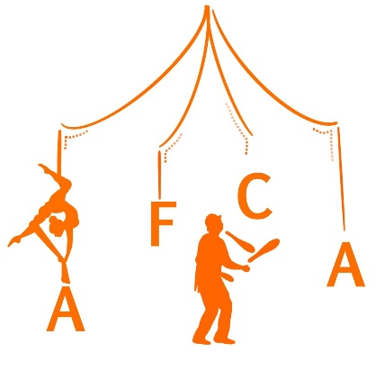
STAGES VACANCES – ARTS DU CIRQUE
Avril 2026

Fiche d’inscription pour les enfants de 4 à 6 ans
(A renvoyer sur direction@afca-cirqueadapte.net)

NOM et Prénom de l’enfant
Date de naissance / Age | /
Nom du responsable légal
Adresse
Téléphone | /
Email

Je, soussigné(e)…………………………………………… responsable de l’enfant……………………………
déclare inscrire mon enfant sur le stage cirque du lundi 13 au vendredi 17 avril 2026, de 9h30 à 11h30

atteste avoir vérifié que mon enfant ne présente aucune contre-indication médicale pour pratiquer les ateliers cirque
autorise ces personnes à venir chercher l’enfant à l’issue de l’atelier : ……………………………………………..
autorise l’animateur/trice responsable de l’activité à prendre toutes les mesures nécessaires en cas d’urgence.
autorise l’équipe d’encadrement de l’Association Française de Cirque Adapté à prendre en photo l’enfant durant les ateliers et à utiliser ces photos pour ses publications et communications sans limitation de durée.

règle pour ce stage cirque :
- 7,60 € pour la licence et l’assurance auprès de la Fédération Française des Ecoles de Cirque*
- 8 € pour l’adhésion AFCA (à ne régler qu’une seule fois par famille et par an).
- 65 € pour le coût pédagogique du stage.
Soit un montant total de ………… € à régler par virement, espèces, sur Hello Asso, ou chèque libellé à l’ordre de l’AFCA.
Règlement en plusieurs fois possible par chèques uniquement.

*Licence FFEC : si vous l’avez déjà réglée en 2026, sachez qu’elle est valable sur 15 journées qui peuvent être réparties sur l’année 2026. N’hésitez pas à nous solliciter pour tous renseignements complémentaires.

Fait à ……………………………………………… Le………………………………………….
Mention « Lu et approuvé » / Signature

